Nr sprawy 59/2024

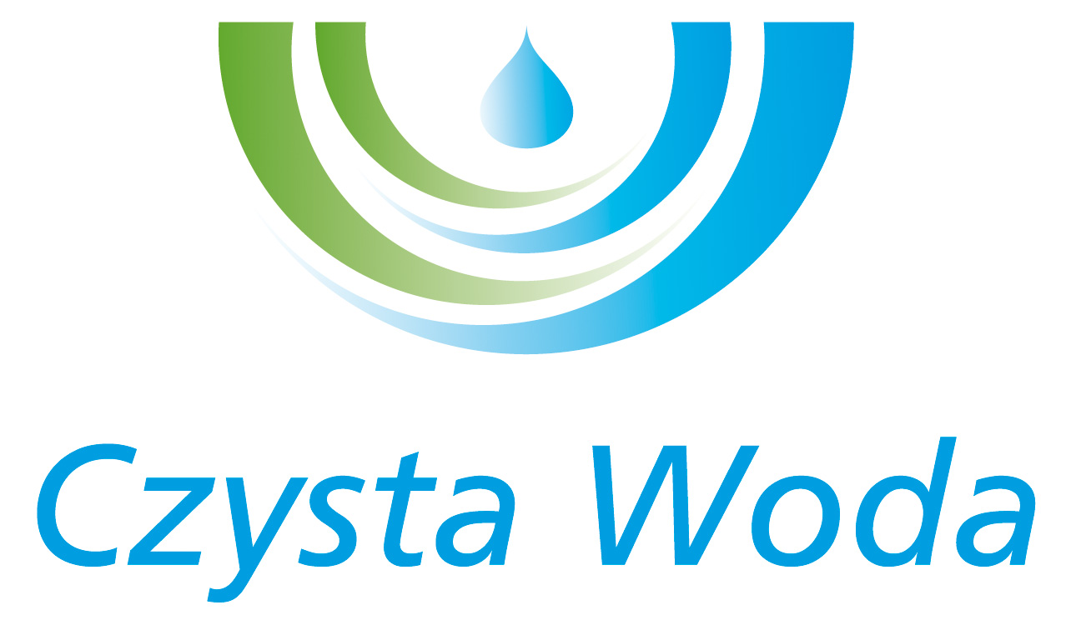
Szczecin, dnia 27.08.2024 r.
Zakład Wodociągów
i Kanalizacji Sp. z o.o.
ul. Maksymiliana Golisza 10
71-682 Szczecin
tel. 91 44 26 200
fax 91 42 21 258

zwik@zwikszczecin.pl
www.zwik.szczecin.pl
NIP: 851-26-24-854, REGON 811931430
Zakład Wodociągów i Kanalizacji Spółka z ograniczoną odpowiedzialnością, wpisana w KRS pod nr 0000063704 w Sądzie Rejonowym
Szczecin – Centrum w Szczecinie, XIII Wydział Gospodarczy Krajowego Rejestru Sądowego. Kapitał Zakładowy 222.334.500 zł

INFORMACJA O WYBORZE OFERTY NAJKORZYSTNIEJSZEJ

Dotyczy postępowania prowadzonego w trybie przetargu nieograniczonego pod nazwą: „Czyszczenie zbiornika retencyjnego na Oczyszczalni Ścieków „Pomorzany” wraz z zagospodarowaniem powstałego odpadu”

Zamawiający – Zakład Wodociągów i Kanalizacji Spółka z o.o. informuje, że za ofertę najkorzystniejszą w ww. postępowaniu uznał ofertę firmy:

Konsorcjum firm:
MARHOF Sp. z o.o.
ul. Bohaterów Warszawy 15-16
70-370 Szczecin

BFK Polska Sp. z o.o.
ul. Bohaterów Warszawy 15-16
70-370 Szczecin

Wartość oferty netto: 518 000,00 zł

Oferta spełnia warunki udziału w postępowaniu i jest najkorzystniejsza w oparciu o kryterium oceny ofert stawiane w SWZ – 100% cena netto.

